1. 用户使用浏览器输入url地址http://localhost:8080/shopping/index。即可访问此商城系统。
2. 点击上方登录完成用户登录输入账号密码即可登录。

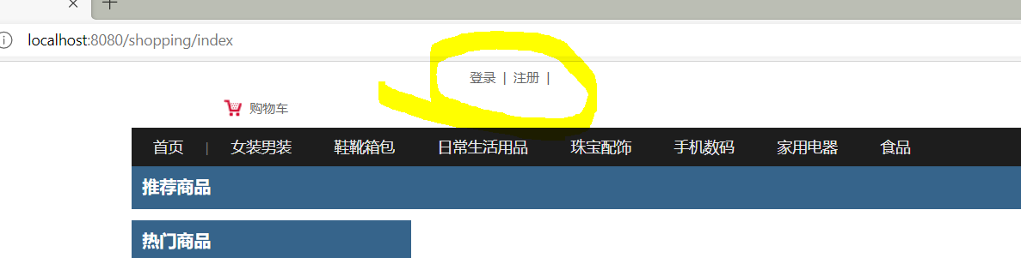

1. 用户注册。\*号为必填字段。用户名不可重复，如提示用户名已存在需要输入不同的用户名。

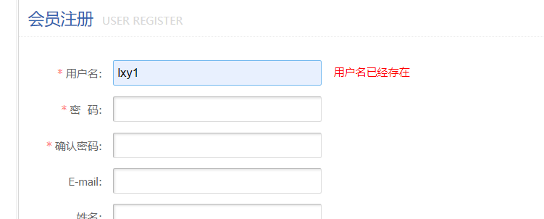

1. 商品查询。用户点击上方一级目录，或者左侧所有目录即可浏览查询自己需要的商品。

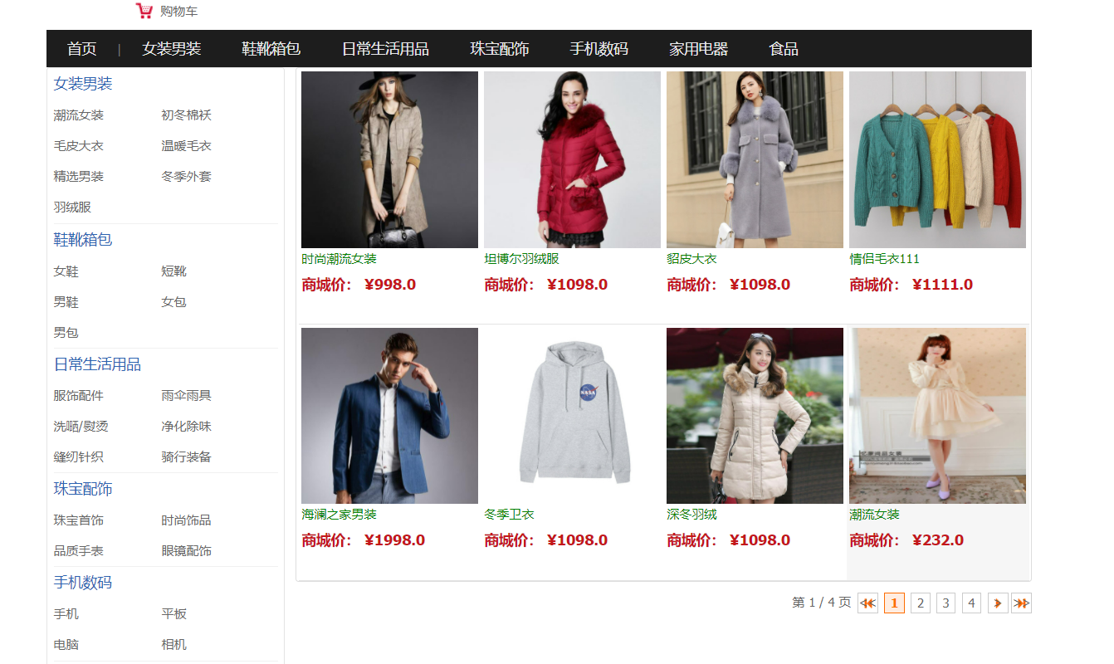

右下角为页面，点击可查询剩余商品或者已经浏览过的商品。

1. 购物车。左上角购物车小图标点击即可，需要登录才能访问。

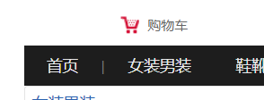

1. 商品购买，浅红色按钮立即购买，深红色按钮加入购物车。按钮上方可输入需要的数量。

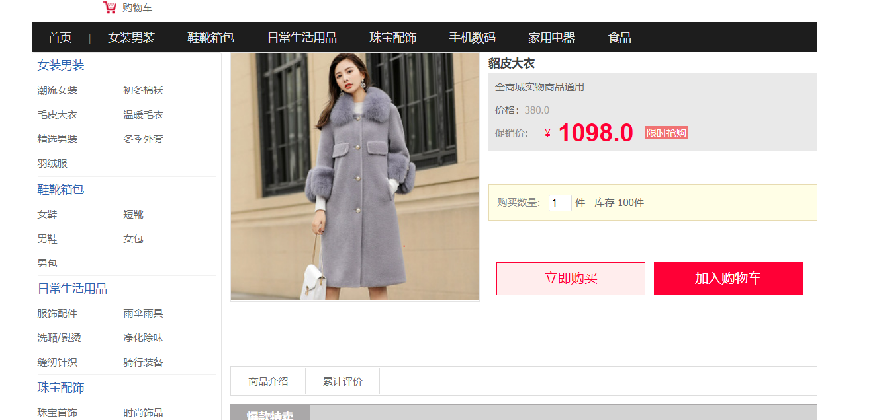

1. 购物车提交和删除

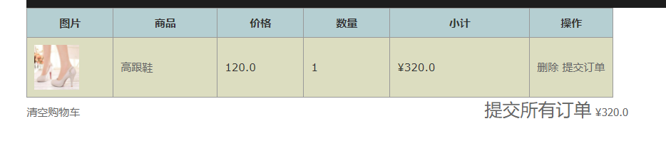

购车内详细展示出商品价格数量。可以点击右侧删除把此商品从购物车内移除，或者提交订单进行购买。左下方清空购物车，右下方购买所有购物车内商品。

1. 订单，最上方中央我的订单即可查询到所有订单。其中已支付和未支付的商品颜色不一样。右侧删除/取消订单，继续支付操作。

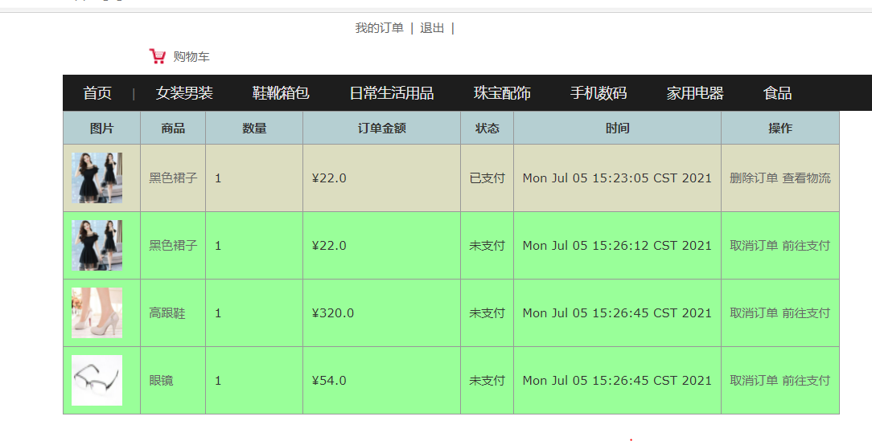

9.最上方中央，退出就可以退出登录。